**Hoe maak ik als SMW voor mijn SLD-toegangsleveranciersmedewerkers een SLD-dienstverband aan in IAM?**

|  |  |
| --- | --- |
| **Handige links** | **Toelichting** |
| [Instructie proces OP-SLD (Dutch) | KPN](https://jobs.kpn.com/Instructie-proces-OP-SLD-Dutch) | *Voor de meest recente versie van de SMW-werkinstructies & dit document.* |
| [IAM](https://iamprod2.kpnnet.org/) | *De externe inlogpagina om als SMW in het Identity Access Management systeem (IAM) in te loggen.* |

**Welke opdrachtclassificaties kent KPN?**

KPN kent in totaal 2 verschillende Workforce classificaties voor leveranciersmedewerkers, namelijk Contingent Workforce (**CWF**) en Service Levels en/of Deliverables (**SLD**).

|  |
| --- |
| **KPN Workforce Classificaties 2024** |
|  |

Het onboardingsproces voor CWF & SLD-leveranciersmedewerkers **die toegang nodig hebben** verschillen van elkaar. Dit heeft o.a. te maken met wet-en regelgeving en de facturatie. Indien een leveranciersmedewerker voor zijn uit te voeren CWF of SLD-opdracht, structurele toegang nodig heeft tot KPN panden en/of systemen, dan heeft deze leveranciersmedewerker een dienstverband nodig in KPN haar Identity Access Management (IAM) systeem. Onder het betreffende dienstverband kunnen de benodigde toegangen worden aangevraagd. Bij zowel de CWF’ers als de SLD’ers, is de betreffende KPN Hiring Manager in de lead om hetgeen wat is benodigd aan te vragen onder het dienstverband in IAM. Eventueel kan de KPN Hiring Manager ook de SMW’er(s) verzoeken om e.e.a. aan te vragen in IAM.

Leveranciersmedewerkers die geen toegang nodig hebben tot KPN panden en/of systemen, hoeven geen dienstverband in IAM te krijgen. Belangrijk om te weten is dat eenmalige toegang tot een kantoorlocatie, kan worden gefaciliteerd door middel van een bezoekerspas (dagpas), welke door de KPN Hiring Manager (de persoon binnen KPN voor wie de opdracht wordt uitgevoerd), kan worden aangevraagd in de KPN GIIO app. **Daarnaast is het ook belangrijk om te weten dat het niet is toegestaan om ZZP’ers in te zetten op een SLD-opdracht**.

De Supplier Manager Workforce (SMW) van de SLD-toegangsleverancier, maakt alleen voor zijn SLD-toegangsleveranciersmedewerkers een SLD-dienstverband in IAM aan, als ze voldoen aan de volgende 3 voorwaarden:

1. De inzet van de leveranciersmedewerker moet daadwerkelijk te classificeren zijn als ‘SLD’. Voor de classificatie adviseren wij om gebruik te maken van de KPN Workforce Classificaties 2024;
2. De SLD-leveranciersmedewerker moet daadwerkelijk structurele toegang nodig heeft tot KPN panden en/of systemen om zijn/haar SLD-opdracht uit te voeren;
3. De SLD-toegangsleveranciersmedewerker geen ZZP’er betreft.

Dit is contractueel tussen beide partijen overeengekomen.

**Hoe maak ik als Supplier Manager Workforce (SMW), voor mijn SLD-toegangsleveranciersmedewerkers een SLD-dienstverband aan in IAM?**

**1.** Wees er zeker van dat de SLD-leveranciersmedewerker voldoet aan de volgende 3 voorwaarden:

1. De inzet van de leveranciersmedewerker moet te classificeren zijn als ‘**SLD**’. Voor de classificatie adviseren wij om gebruik te maken van de KPN Workforce Classificaties 2024;
2. De SLD-leveranciersmedewerker moet daadwerkelijk structurele toegang nodig hebben tot KPN panden en/of systemen om zijn/haar SLD-opdracht uit te voeren;
3. De SLD-toegangsleveranciersmedewerker mag geen ZZP’er betreffen.

**2.** Verzamel onderstaande persoons-en opdrachtgegevens van de **SLD-toegangsleveranciersmedewerker** waarvoor je een SLD-dienstverband wilt aanmaken in IAM:

|  |  |
| --- | --- |
| **Voor het aanmaken van een SLD-dienstverband zijn de volgende persoonsgegevens van de SLD-toegangsleveranciersmedewerker nodig:** | |
| De initialen |  |
| Het tussenvoegsel |  |
| De achternaam |  |
| Het geslacht (M/V/non-binair) |  |
| De geboortedatum |  |
| De voornamen |  |
| De roepnaam |  |
| De nationaliteit |  |
| De taalvoorkeur |  |
| De contractrelatie **vanuit de leverancier met de SLD**-**toegangsleveranciersmedewerker**, kies 1 van de volgende 2 opties:  - Bij het bedrijf zelf in dienst;  - Ingehuurd van een leverancier. Vul bij deze optie ook de  statutaire naam van deze leverancier in.  **Let op dat het is niet toegestaan om ZZP’ers een SLD-opdracht uit te laten voeren.** |  |
| Het identificatiebewijstype  (paspoort, EU ID-kaart of rijbewijs) |  |
| Het identificatiebewijsnummer (het documentnummer van het hierboven gekozen identificatiebewijstype) |  |
| Het bedrijfscommunicatie e-mailadres |  |
| Het mobiele telefoonnummer met landcode (in NL +316) |  |
| Onderstaande adresgegevens. Deze mogen van de **SLD-toegangsleveranciersmedewerker** of van de leverancier zijn: | |
| De straatnaam |  |
| Het huisnummer |  |
| De postcode |  |
| De plaats |  |
| Het land |  |
| Zijn deze adresgegevens privé of zakelijk? |  |
| *\* Al deze gegevens worden conform KPN haar* [*Privacy Statement*](https://view.officeapps.live.com/op/view.aspx?src=https%3A%2F%2Fjobs.kpn.com%2Fuploads%2FFAQ%25201%2520-%2520Toelichting%2520gebruik%2520persoonsgegevens.docx&wdOrigin=BROWSELINK) *uitgevraagd.* | |

|  |  |  |
| --- | --- | --- |
| **Voor het aanmaken van een SLD-dienstverband zijn de volgende opdrachtgegevens vanuit de KPN Hiring Manager* nodig.**  * De KPN Hiring Manager is de persoon binnen KPN voor wie de **SLD-opdracht** wordt uitgevoerd en wie verantwoordelijk is voor de **SLD-toegangsleveranciersmedewerker** (en zijn SLD-dienstverband in IAM) | | |
|  | **Dienstverband van de SLD-toegangsleveranciersmedewerker in IAM** | **Toelichting** |
| **1 De KPN-Hiring manager** | De KPN Hiring Manager voor wie de SLD-opdracht wordt uitgevoerd, moet ook de KPN Hiring Manager zijn van het SLD-dienstverband in IAM. | ***\*****Mocht de KPN Hiring Manager gedurende de latere* *opvoer niet te selecteren zijn, benader dan jouw KPN Hiring Manager, met het verzoek om zichzelf op leveranciersniveau toe te voegen als selecteerbare KPN Hiring Manager in IAM.* |
| **2 De centercode (afdeling)** | De centercode (afdeling) voor wie de opdracht wordt uitgevoerd. | *\*Alleen de centercode (afdeling) is te selecteren waar de KPN Hiring Manager werkzaam of verantwoordelijk voor is.* |
| **3 De einddatum van het dienstverband** | **<**1 jaar dan de einddatum van de SLD-opdracht, bij  **>**1 jaar dan maximaal 1 jaar vanaf de datum van vandaag. | *\*De einddatum van een SLD-toegangsleveranciersmedewerker zijn SLD-dienstverband, die mag nooit verder dan 1 jaar in de toekomst liggen (vanaf de dag van registratie) en/of mag de SLD-opdracht einddatum niet overschrijden (welke van de twee het eerst komt, dient gebruikt te worden).* |

**3.** Log in via de externe omgeving van [IAM](https://iamprod2.kpnnet.org/). Mocht het inloggen niet lukken, raadpleeg dan [werkinstructie 1](https://jobs.kpn.com/Instructie-proces-OP-SLD-Dutch).

**4.** Eenmaal ingelogd, ga je in de blauwe balk naar: Identiteit (IDR) > Aanmaken nieuwe externe medewerker.

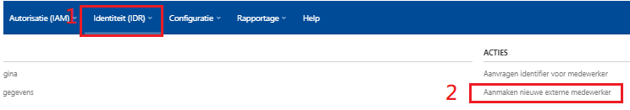

**5.** Je komt in onderstaand scherm terecht. Vul hier een gedeelte van de persoonsgegevens van de SLD-toegangsleveranciersmedewerker in, die je eerder in stap 2 hebt uitgevraagd, en klik na het invullen op de groene knop ‘Opslaan’.

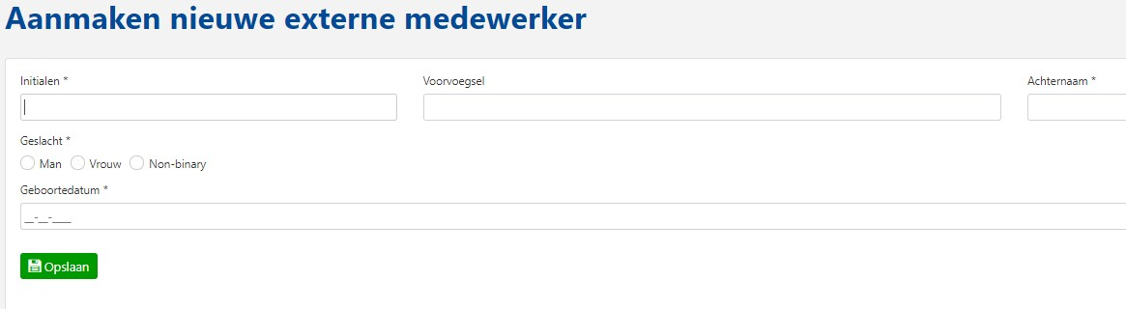

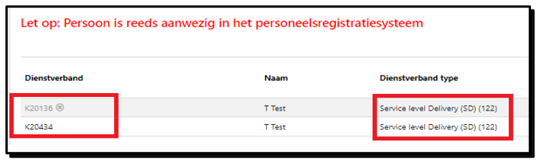**6.** Op basis van de ingevulde persoonsgegevens in stap 5, word er op de achtergrond gekeken of de SLD-toegangsleveranciersmedewerker al een actief SLD-dienstverband heeft, of in het verleden een dienstverband heeft gehad (van welk type dienstverband dan ook). Mocht dit zo zijn dan zie je de volgende melding:

In dit geval is er als voorbeeld uit gegaan van de persoon ‘T Test’. Het IAM-systeem herkend 2 SLD- dienstverbanden (dit herken je aan het dienstverband type (Service Level Delivery (SLD) (122)). Hierbij is dienstverband K20136 een inactief dienstverband (dit herken je aan het kruis en de grijze tekst van het dienstverband-nummer) en dienstverband **K20434** een actief-dienstverband (dit herken je aan de zwarte tekst van het dienstverband nummer).

Er kan voor de SLD-toegangsleveranciersmedewerker ’T Test’ een nieuw SLD-dienstverband worden aangemaakt, maar de SLD-toegangsleveranciersmedewerker heeft dan uiteindelijk 2 actieve SLD-dienstverbanden. Dit zou alleen zo kunnen zijn als de SLD-toegangsleveranciersmedewerker ‘T Test’ 2 verschillende SLD-opdrachten uitvoert voor 2 verschillende KPN Hiring Managers. Dit is meer een uitzondering op de regel en komt in de praktijk vrijwel bijna nooit voor. Het kan overigens zo zijn dat de SLD-toegangsleveranciersmedewerker ook de SMW van de leverancier is. In dit geval is het dienstverbandtype ‘Supplier Manager Workforce (SMW) (170)’ en kun je wel een apart SLD-dienstverband aanmaken. **Onder elk dienstverband moeten de toegangen komen te staan die specifiek daarvoor zijn benodigd. Toegangen die nodig zijn voor uitvoering van de SLD-opdracht, die horen dus onder het SLD-dienstverband.**

Als de SLD-toegangsleveranciersmedewerker nog niet eerder een dienstverband heeft gehad of hiervoor geprobeerd is een dienstverband voor aan te maken, dan krijg je onderstaande melding te zien:

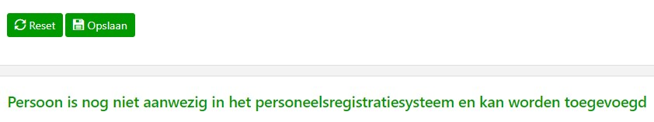

**7.** In deze stap zijn er 2 verschillende opties. Welke optie je krijgt is ervan afhankelijk of de SLD-toegangsleveranciersmedewerker, waarvoor je een SLD-dienstverband creëert, in het verleden al een dienstverband heeft gehad bij KPN.

**Geen dienstverband** -> Als de betreffende SLD-toegangsleveranciersmedewerker nog niet bekend is (en dus niet eerder een dienstverband heeft gehad bij KPN), dan krijg je de groene button 'Toevoegen Persoon' te zien'. Als je hier vervolgens op klikt, dan zie je het volgende scherm. Vul hier vervolgens (minimaal) de verplichte velden in (deze zijn aangeduid met het teken ‘**\***’) en klik op de groene button ‘Opslaan’. (Bij het veld Nationaliteit is Nederland snel te vinden als je zoekt op ‘NLD’).

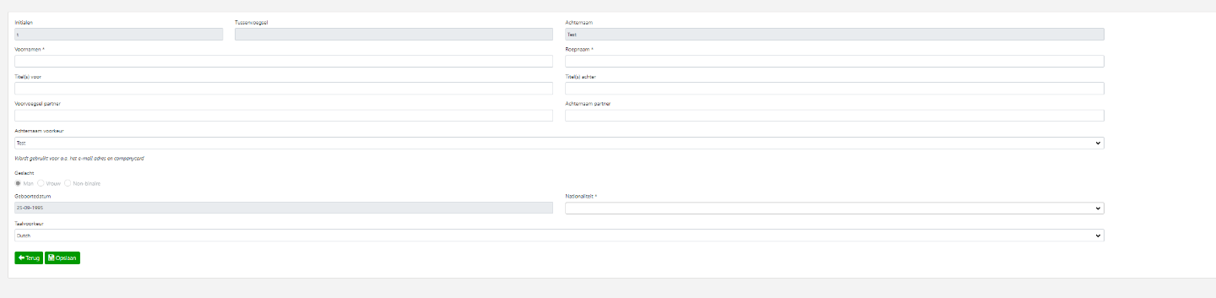

**Wel dienstverband gehad** -> Als de SLD-toegangsleveranciersmedewerker, waarvoor je een SLD-dienstverband creëert, wel al bekend is in het IAM-systeem, dan zie je de groene button ‘Toevoegen Werkrelatie’. Als je hier vervolgens op klikt, dan wordt het scherm hierboven overgeslagen.

Ongeacht, of je een SLD-toegangsleveranciersmedewerker toevoegt die al wel- of niet bekend is in het IAM-systeem, vervolg je met onderstaande stappen.

Je komt nu weer een ander scherm terecht. Je kunt in dit scherm de leveranciersentiteit opzoeken waaronder je de SLD-toegangsleveranciersmedewerker wilt opvoeren. Dit doe je door in het veld ‘Leverancier’ de statutaire leveranciersnaam in te voeren en te klikken op de groene button ‘Zoek’. De leveranciersentiteit kun je selecteren door te klikken op de vergrootglasicon. Als SMW zie je uiteraard enkel de leveranciersentiteit waaronder je als SMW staat toegevoegd.

**8.** Deze stap is optioneel. Bij sommige leveranciers zijn er meerdere ‘fictieve contracten’ te selecteren. Vaak is dit niet het geval en word deze stap automatisch overgeslagen. Mocht dit wel het geval zijn, selecteer dan het fictieve contract ‘**Default 122: Service Level Delivery**’. Dit bepaalt namelijk het type van het dienstverband.

**9.** Vervolgens kom je in het volgende scherm terecht. Vul hier de velden in met de aanvullende persoonsgegevens- en opdrachtgegevens die je eerder hebt verzameld in stap 2.

**Tip 1** Je zult onder het kopje ‘Dienstverband Type’ de tekst ‘Service level Delivery (SLD) (122)’ zien staan. Dit betekent dat het om een SLD-dienstverband gaat.

**Tip 2** Zorg bij het invullen van het telefoonnummer/ mobiele nummer (voor sms-authenticatie) ervoor, dat je de landcode bij het invullen weghaalt. Deze kun je namelijk in de rij ervoor al selecteren. Het telefoonnummer +31(0)612345678 vul je dus in als 612345678.

**Tip 3** In het veld ‘Datum uitdienst’ kan de einddatum van het SLD-dienstverband op uiterlijk 1 jaar in de toekomst worden gezet. Indien de SLD-opdracht van de SLD-toegangsleveranciersmedewerker eerder eindigt dan 1 jaar, dan dient deze datum als einddatum te worden gehanteerd.

**Tip 4** Mocht de correcte KPN Hiring Manager niet te selecteren zijn, benader dan de betreffende KPN Hiring Manager, met het verzoek om zichzelf op leveranciersniveau toe te voegen als selecteerbare KPN Hiring Manager in IAM.

**Tip 5** Bij “Rol” selecteert u de functieomschrijving die het meest van toepassing is op de werkzaamheden die uitgevoerd gaan worden.

**Tip 6** Bij het aanmaken van een dienstverband zijn er onderaan nog een aantal snel-opties. Vraag deze alleen aan als de KPN Hiring Manager dit heeft aangegeven. Deze zijn later in het proces eventueel ook nog aan te vragen. **In principe vraagt de KPN Hiring manager de benodigde fysieke toegangen, systeem autorisaties, sleutels of KPN Company Cards (identifiers) aan, onder het SLD-dienstverband van de SLD-toegangsleveranciersmedewerker in IAM, tenzij de KPN Hiring Manager de SMW(‘ers) verzoekt om de dit te doen.**

**KPN-toegangspas**

Dit is een KPN Company Card. Met deze pas kan de SLD-toegangsleveranciersmedewerkerin KPN-gebouwen komen - waar hij/zij voor is geautoriseerd - zonder opgehaald te hoeven worden bij de receptie door een KPN’er. Als je deze aanvraagt zal er later in het proces ook een fysieke toegang (=een autorisatie) voor de SLD-toegangsleveranciersmedewerkermoeten worden aangevraagd, alvorens het verzoek in het systeem doorloopt. Hiervoor moet uiteraard eerst het Card-verzoek door de KPN-Hiring manager ook zijn goedgekeurd. Nadat er een fysieke toegang is aangevraagd & is goedgekeurd door de KPN Hiring Manager, dan ontvangt de SLD-toegangsleveranciersmedewerker een pasfoto oproep met verdere instructies op het adres dat staat aangegeven onder zijn/haar SLD-dienstverband.

**Account voor KPN-systemen**

Dit is een **KPNNL Werkplekaccount**. Dit een uniform account waar veel systeemautorisaties aan worden gekoppeld, als er voor de uit te voeren werkzaamheden toegang tot KPN-systemen is benodigd.

Tegelijkertijd is dit ook een KPN e-mailadres. Mocht er toegang nodig zijn tot bepaalde systemen, dan is het raadzaam om dit account (= een autorisatie) aan te vragen. Vraag deze alleen aan als de KPN Hiring manager dit heeft aangegeven. Als het **KPNNL Werkplekaccount** is aangevraagd, dan gaat deze aanvraag ook ter goedkeuring langs de betreffende KPN Hiring Manager van het SLD-dienstverband. De inloggegevens worden ook naar de KPN Hiring Manager verstuurd.

Deze inloggegevens dient de KPN Hiring Manager op zijn beurt weer te verstrekken aan de SLD-toegangsleveranciersmedewerker en/of de SMW.

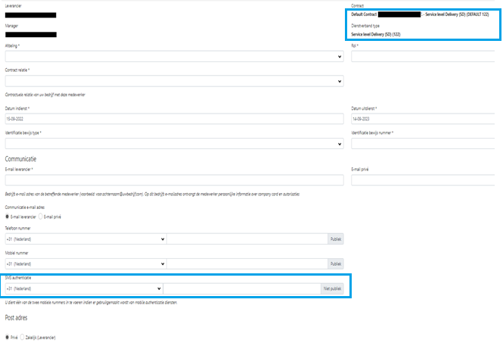

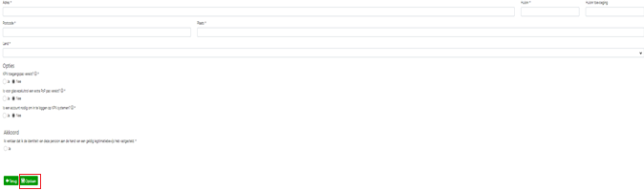

**10.** Als je alle velden hebt ingevuld, klik dan op de groene button 'Opslaan'. Op de achtergrond is er nu een SLD-dienstverband voor de SLD-toegangsleveranciersmedewerker aangemaakt (en zijn er eventueel al een aantal autorisaties aangevraagd onder het SLD-dienstverband (d.m.v. de snel-opties)). Het dienstverband van de SLD-toegangsleveranciersmedewerker, en de eventuele aangevraagde autorisaties, die liggen nu ter goedkeuring bij de KPN Hiring Manager van het SLD-dienstverband. Nadat het SLD-dienstverband van de SLD-toegangsleveranciersmedewerkeris goedgekeurd, dan kunnen er eventuele (verdere) autorisaties (toegangen) worden aangevraagd onder het SLD-dienstverband van de SLD-toegangsleveranciersmedewerker door de KPN Hiring Manager, of op verzoek van de KPN Hiring Manager, door de SMW-leveranciersmedewerker.

Als het aangemaakte SLD-dienstverband van de SLD-toegangsleveranciersmedewerker wordt afgekeurd door de betreffende KPN Hiring Manager van het SLD-dienstverband, treed dan in overleg met deze persoon. Je kunt de aanvraag eenvoudig opnieuw indienen door de optie “Kopieer dienstverband gegevens” te gebruiken. (Dit wordt uitgelegd in Werkinstructie 4 (Hoe krijg ik als SMW een dienstverbandoverzicht en hoe wijzig, verleng, of beëindig ik een dienstverband in IAM?). De status van (aangemaakte) SLD-dienstverbanden kun je ook [terugzien in werkinstructie 4](https://jobs.kpn.com/Instructie-proces-OP-SLD-Dutch).